**ЗАКЛАД ДОШКІЛЬНОЇ ОСВІТИ (ЯСЛА-САДОК)**

**№1 «ДЗВІНОЧОК» САРНЕНСЬКОЇ МІСЬКОЇ РАДИ**

**Консультація для батьків:**

**Вітряна віспа у дітей**

Підготувала :

старша сестра медична

**Катерина Смирнова**

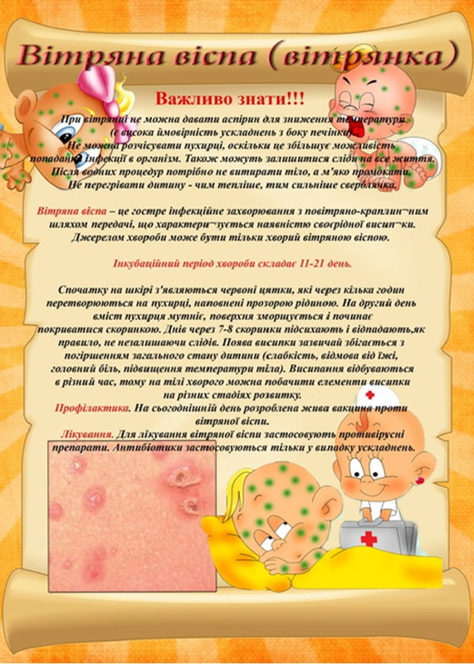

***Вітряна віспа (вітрянка) у дітей***

Вітряна віспа (вітрянка) – це одне з найпоширеніших захворювань, що зустрічаються уу дітей. Хворіють вітрянкою тільки один раз, після цього в людини виробляється довічний імунітет, причому у дітей дане захворювання протікає набагато легше, ніж у дорослих людей.

Вірус потрапляє в організм через слизові оболонки очей і верхніх дихальних шляхів, передається по повітрю – повітряно – крапельним шляхом. Вітрянка час­тіше виникає в дітей, що відвідують дитячі дошкільні й освітні установи. Частіше вітрянка зустрічається в дітей молодше 10-12 років. У дитячому колективі варто лише одній дитині підхопити вітрянку, як вона стає заразною для інших дітей. Вітрянка в дітей - завжди при­від полікуватися вдома. Пам'ятайте, вітрянка в дітей - це не звичайний нежить, а набагато заразніше, тому лікування вітрянки в дітей завжди здійснюється в карантинних умовах. Хоча, у багатьох європейських країнах дітей, заражених даним захворюванням, не обмеж­ують у спілкуванні зі своїми однолітками, тому що вважається, що краще перехворіти вітрян­кою у ранньому віці.

Заразною вітрянка у дітей стає за один день до появи шкірних висипань. Карантин закінчується через 5 днів після останніх ви­сипань. По рекомендаціях медиків карантин у дітей, хворих на вітрянку, триває протягом дев'яти днів з моменту прояву першого ви­сипання. Хоча такі заходи рідко допомагають, тому що вітрянка в дітей передається ще до появи висипань, у той час, коли дитина ще не обмежена в спілкуванні з оточуючими.

***Симптоми вітрянки і розвиток захворювання***

Вітрянка в дітей і дорослих ніяк себе не проявляє протягом 1-3 тижнів (інкубаційний період). Строк інкубаційного періоду стано­вить 10-12 днів. По закінченню даного строку у хворого різко підвищується температура до 39-39,5 градусів, з'являється головний біль і почуття слабкості, біль у м'язах, зниження апетиту.

Спочаткуз'являються несильні висипання на шкірі, просто пласкі рожеві цятки. За кілька годин кількість висипань різко збільшується. Цятки стають більш опуклими й утворюються пухирці з рідким вмістом. Їх у жодному разі не можна видавлювати. Перші 3-4 дні вітрянка у дітей супроводжується дуже сильними виси­паннями і не тільки на шкірі, але на слизових оболонках - очах, в ділянці промежини, у роті. Найбільш неприємне те, що цей висип ще й сильно свербить, але розчісувати не мож­на, щоб уникнути занесення в ранку інфекції. Одні пухирці проходять - з'являються нові. Вітрянка в дітей перебігає хвилеподібно. Нові висипання зазвичай з'являються протягом 3-4 днів. Потім хвороба йде на спад. На місці пухирів залишаються скоринки, які поступово відпадають самостійно і при дотриманні всіх рекомендацій лікаря не залишають після себе слідів.

***Лікування вітрянки у дітей***

Звичайне лікування вітрянки в дітей про­водиться в амбулаторних умовах за призна­ченням лікаря. При високій температурі тіла, виражених проявах інтоксикації, у разі усклад­нень і важкого перебігу захворювання - госпі­талізація дитини.

Хоча симптоми вітрянки достатньо не­стерпні для дитини, все-таки бажано на час хвороби (близько тижня) зберігати постільний режим. Специфічного лікування у вітрянки не­має. Ліків від неї не існує. Зате є можливість знизити до мінімуму неприємні відчуття, ви­кликані цим захворюванням - частіше змінюй­те постільну й натільну білизну, короткочасно купайте дітей під душем. Маленьким дітям не поясниш, що чесатися не можна, у таких випадках душ може помітно полегшити стан дитини. Крім цього, бажано дотримуватися нескладної дієти: вітрянка в дітей протікає набагато легше при виключенні з їхнього ра­ціону всіляких алергенів, рекомендовані до вживання молочні й рослинні продукти, рясне пиття. Особливо необхідно вживати достатню кількість рідини дитині, у якої висока темпера­тура, тому що жар може викликати навіть зневоднення організму.Звичайно вітрянка в дітей забирає багато сил, зникає апетит, але необ­хідно прикласти всі зусилля й виявити кмітливість, щоб не допустити в маляти дефіцит рідини й живильних речовин в організмі.

***Наслідки вітрянки у дітей***

На шкірі дітей залишаються рубчики, що зосталися на місці пухирців. Таке часто зустрі­чається в тих дітей, та й дорослих, у яких за час лікування вітрянки спостерігалося нагно­єння, запалення пухирців.

Ускладнення бувають рідко: при приєд­нанні вторинної інфекції розвивається стреп­тодермія, абсцес, отит, стоматит, запалення легень. Тяжкі ускладнення зустрічаються дуже рідко - енцефаліт, міокардит, гломерулонеф­рит. Профілактика і своєчасне виявлення і ізо­ляція хворих до 5 дня після останнього висипу; а також проведення щеплення проти вітряної віспи (за бажання та кошти батьків, так як не являється обов'язковим на території України). Щеплення проводять дітям, які досягли 12 мі­сячного віку і не хворіли на вітряну віспу; дітям при вступі до дитячого садочка та школи, які раніше не хворіли на вітряну віспу. При контак­ті з хворими на вітряну віспу щеплення про­водиться не пізніше 96 годин після контакту (бажано не пізніше 72 годин).